Творческая мастерская.
Поделка к празднику Пасха.
«Цыплёнок»
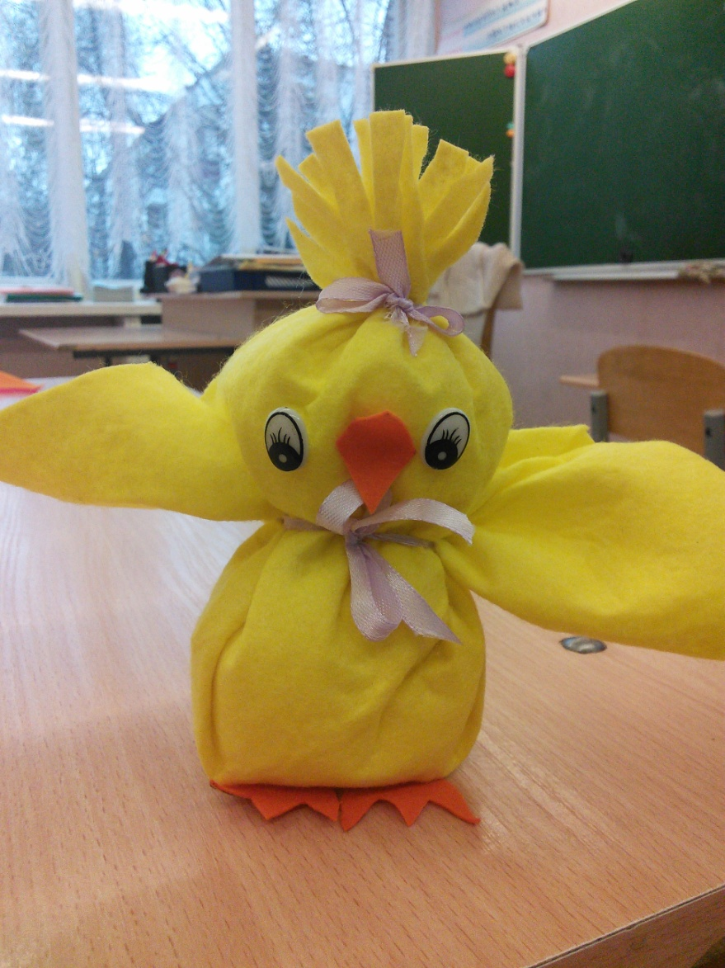

Данный мастер-класс рассчитан для дополнительных занятий учащихся начальных классов, для проведения клубного часа в ГПД.
Занятия актуально весной, перед праздником Пасхи, полученная поделка может служить подарком, а так же украшением интерьера к празднику Светлой Пасхи.

Цель:
Познакомит детей с традициями праздника Пасха. Научить делать мягкую игрушку без использования иглы.
Задачи:
- развивать мелкую моторику рук;
- развивать творческое мышление, фантазию, воображение;
- воспитывать художественный вкус, аккуратность;
- воспитывать умение доводить начатое дело до конца, усидчивость;
- развивать интерес к самостоятельной деятельности;
- дать возможность получить положительные эмоции от создания игрушки.
Для работы необходимы:
- вискозная салфетка желтого цвета
- ножницы
- декоративные (нарисованные) глазки
- красный двусторонний картон или кусочек красной ткани
- атласные ленточки.
- наполнитель (синтепон или вата).

Звонко капают капели
Возле нашего окна.
Птицы весело запели,
В гости Пасха к нам пришла (К. Фофанов)
Пасха или Светлое Христово Воскресенье - самый большой и долгожданный праздник для православных христиан. Слово "Пасха" в переводе с греческого означает "избавление". Пасха считается одним из древних праздников. На Руси этот светлый праздник стали отмечать еще в 10 веке.
Пасха самый любимый наш праздник. И поэтому мы со всей ответственностью готовимся к встрече этого таинственного праздника - наводим порядок в доме, стремимся очиститься как внешне, так и внутренне, печём куличи, готовим пасху и, конечно, красим яйца.
Ведь яйца - это главный атрибут пасхального стола. У древних славян яйцо олицетворяло солнце, землю, вселенную, жизнь, плодовитость, возрождение и силу, противостоявшую злым духам. Вообще, наши предки не раз прибегали к магии яйца - оно и скот защищало, и давало хороший урожай, и дом оберегало. У христиан яйцо символизирует Воскрешение Христа, нарождающейся и обновляющейся жизни. Яйцо - символ жизни, под скорлупой которого и зарождается сама жизнь в виде божьего существа.
А почему же мы красим яйца в яркие цвета? Самыми популярным цветом является красный или пурпурный. Эти цвета символизируют жертвенную кровь Христа. Как гласит одна из легенд, после того как Иисус Христос воскрес, все его ученики отправились по разным странам с вестью, что Христос победил смерть. И вот, одна из последовательниц Христа, Мария Магдалина пришла в город Рим, где правил император Тиберий. К императору не принято было приходить без даров, и мудрая женщина взяла для него в дар простое куриное яйцо, которое всегда было символом жизни. Подойдя к Тиберию Мария произнесла: "Христос воскрес!" На что император рассмеялся и сказал: «Это так же невозможно, как твоему белому яйцу превратиться в красное». И не успел Тиберий закончить фразу, как яйцо в руках Марии Магдалины стало совершенно красным, и потрясенный император воскликнул: «Воистину, Воскрес!». Вот такое придание сохранилось до наших дней.
Конечно, существует множество способов украшения праздничного пасхального стола. Я предлагаю вам украсить свой праздничный стол, порадовав тем самым своих близких, вот таким забавным цыплёнком.

Последовательность выполнения изделия:

Берем вискозную салфетку размером 30 на 30 см.
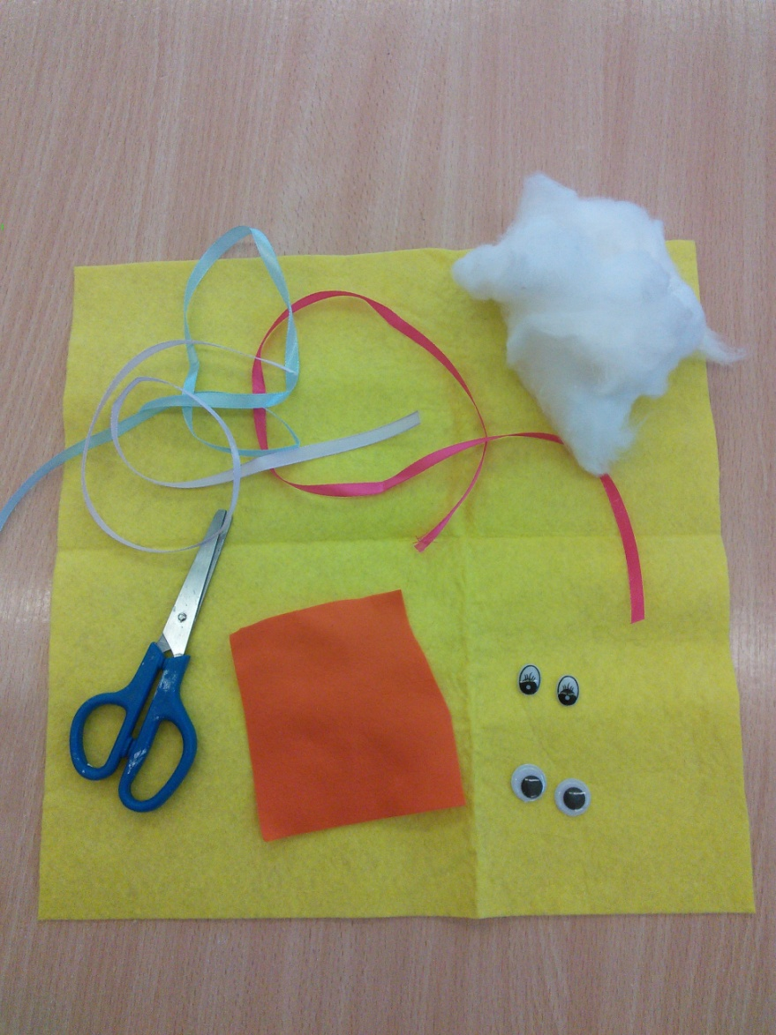
Складываем пополам.
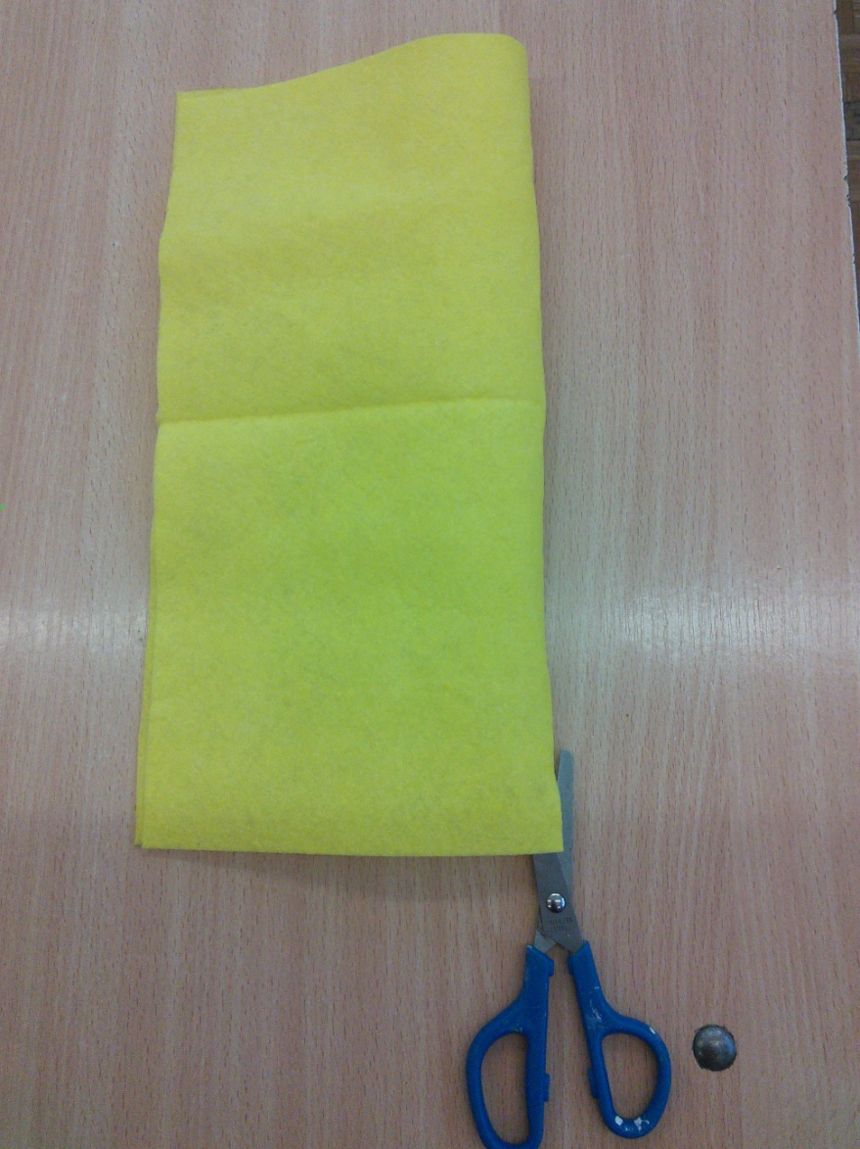
Делаем надрезы справа, слева и посередине (примерно по 2 см).

Раскрываем салфетку. На середину кладём вату (синтепон).
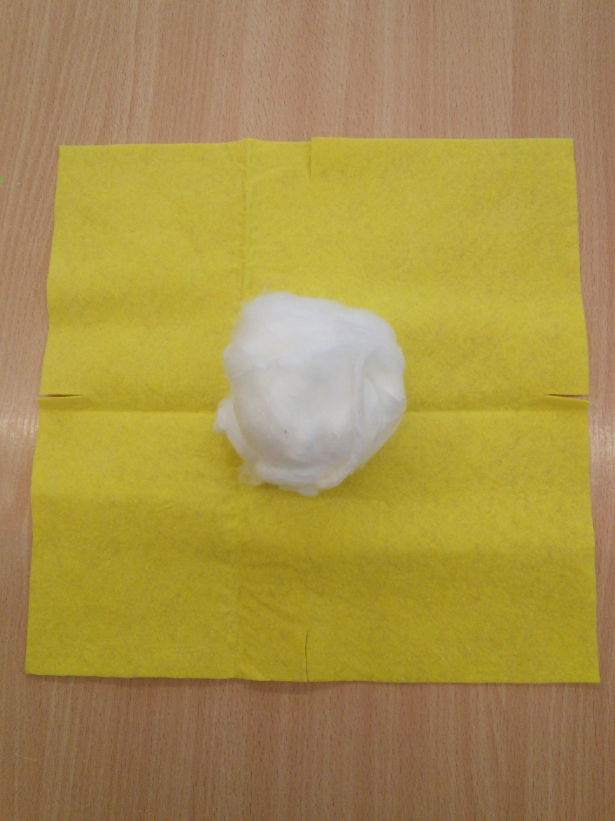
Завязываем ленточкой.
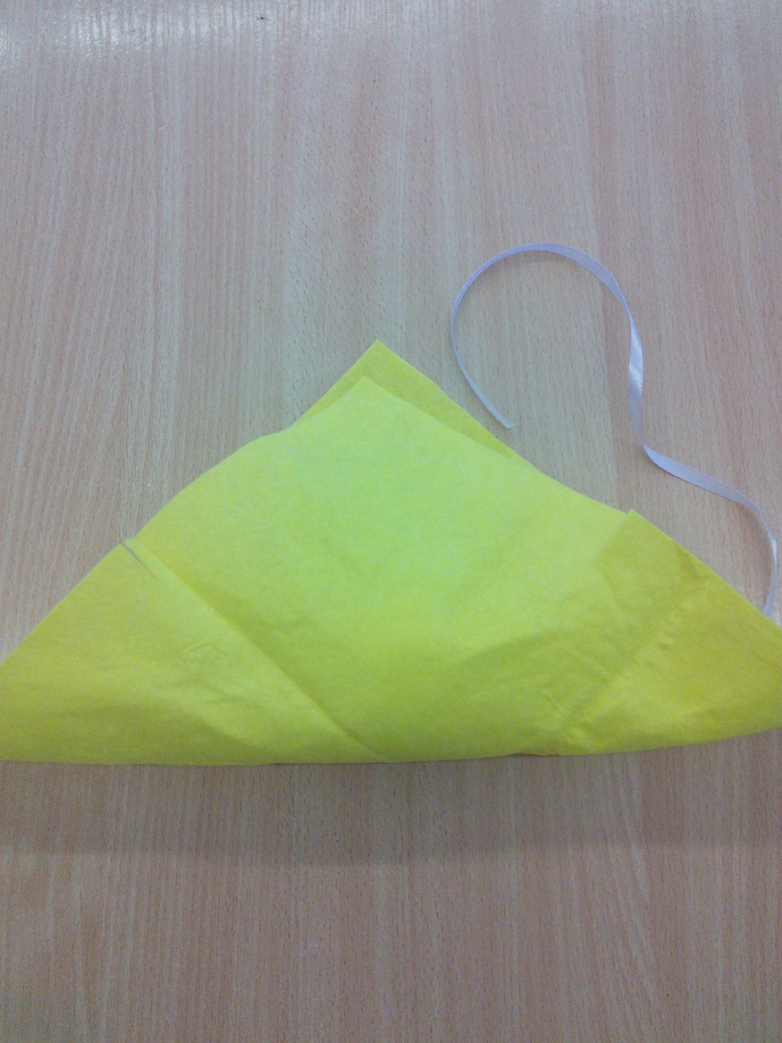
Расправляем крылышки по бокам.
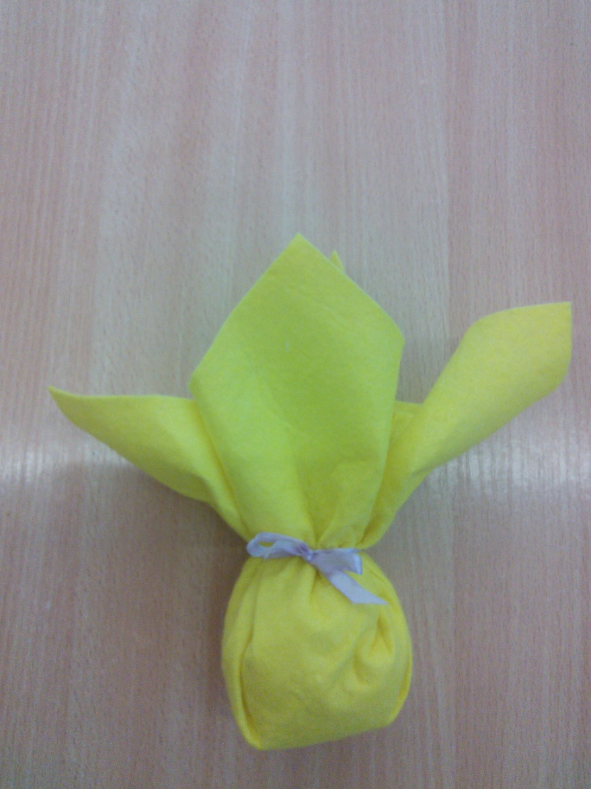
В верхнюю часть кладём ещё немного ваты (синтепона).
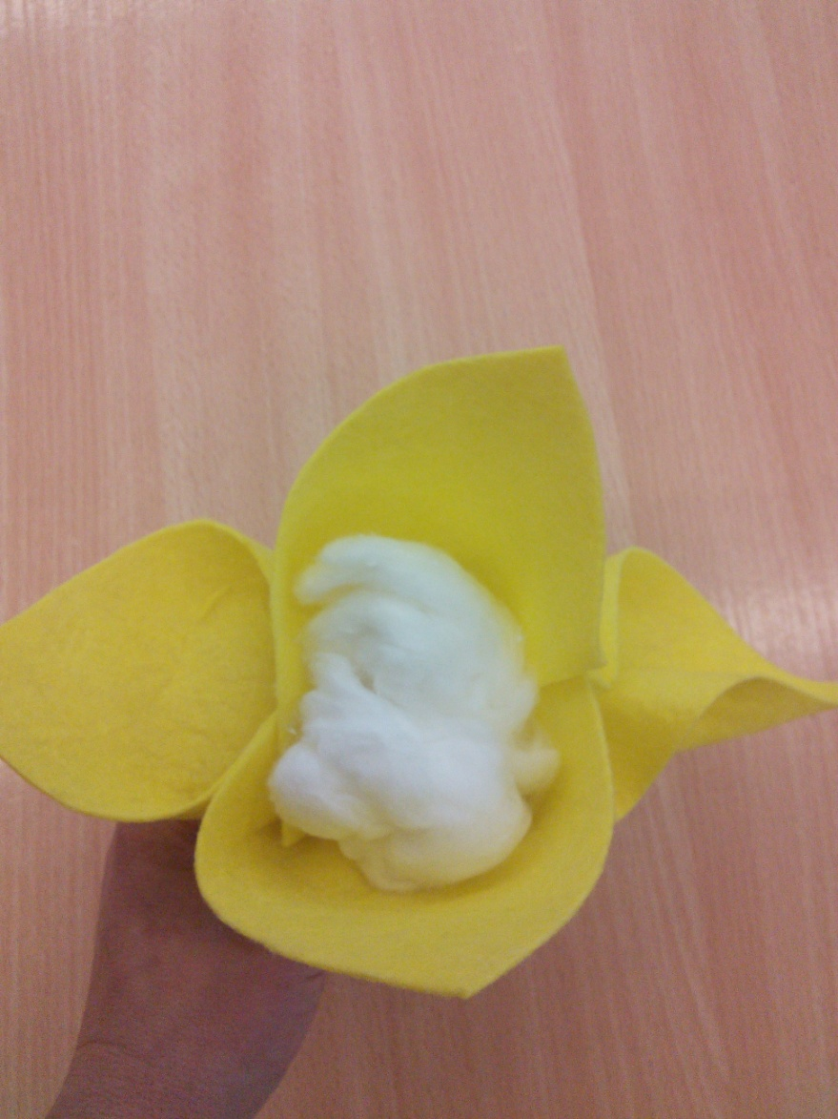
Завязываем ленточкой.
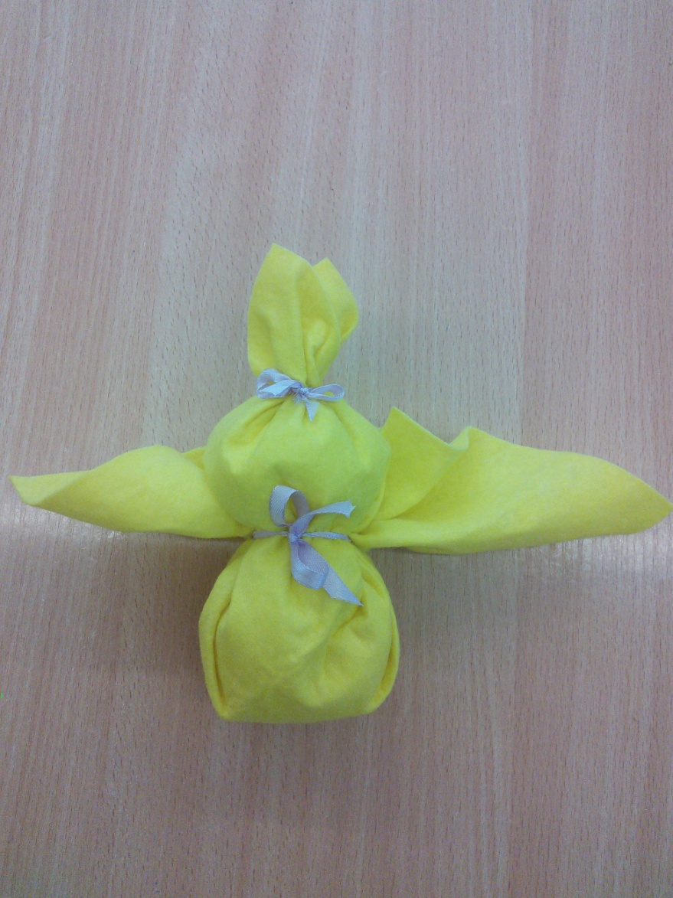
Делаем «хохолок» у цыпленка (верх изделия режем ножницами на тонкие полосочки). На красном двустороннем картоне (красной ткани) рисуем клювик, и лапки цыплёнку.
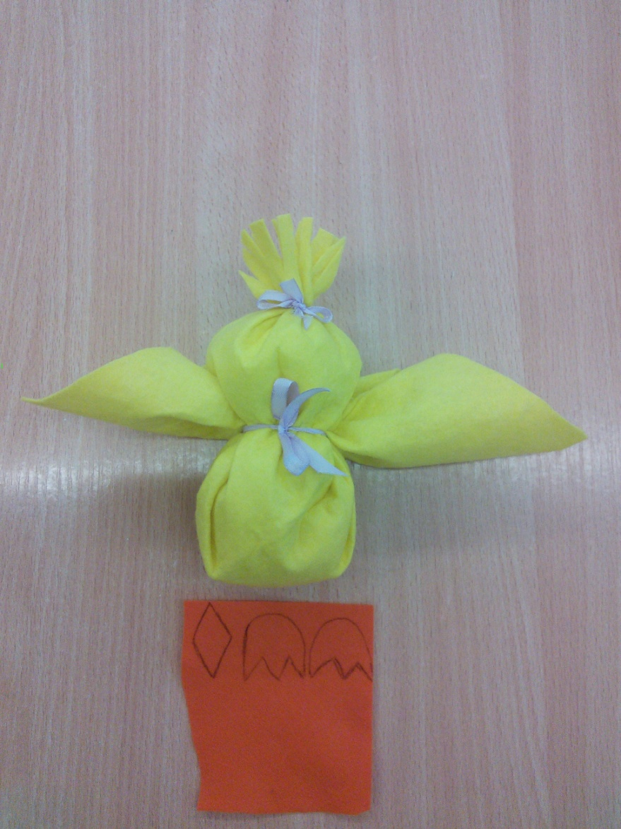
Из красного двустороннего картона (красной ткани) вырезаем клювик, и лапки цыплёнку.
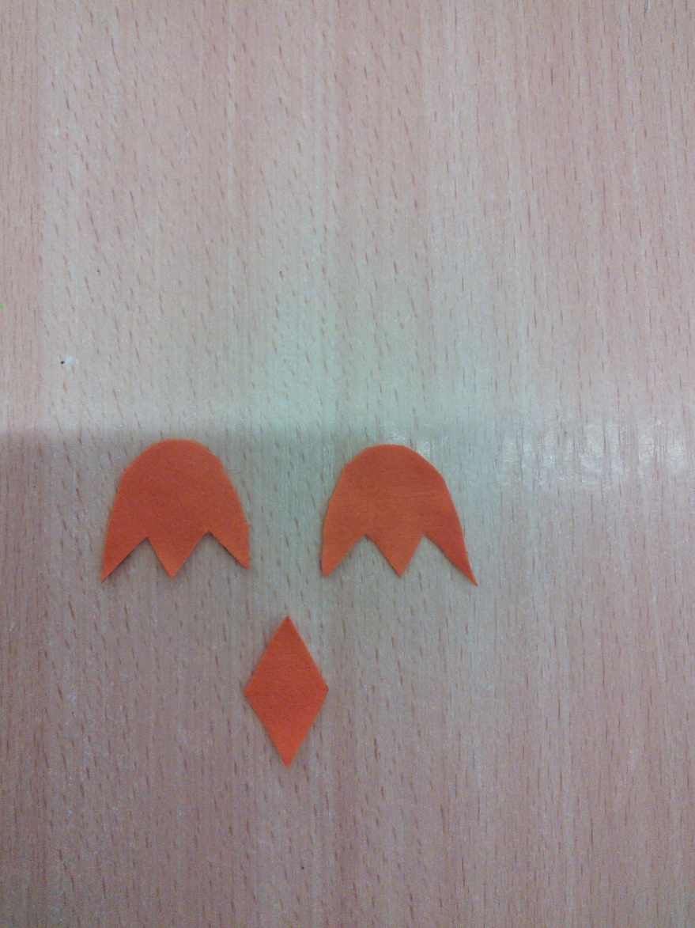
Приклеиваем клювик и лапки.
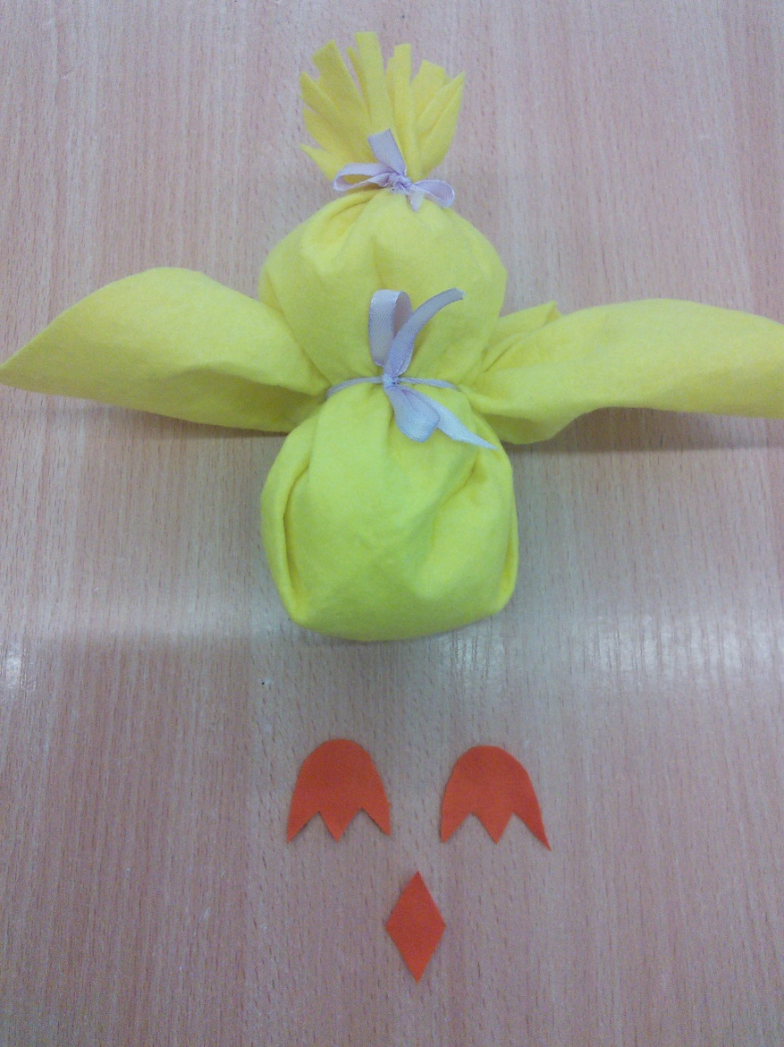
У нас получился вот такой цыпленок.
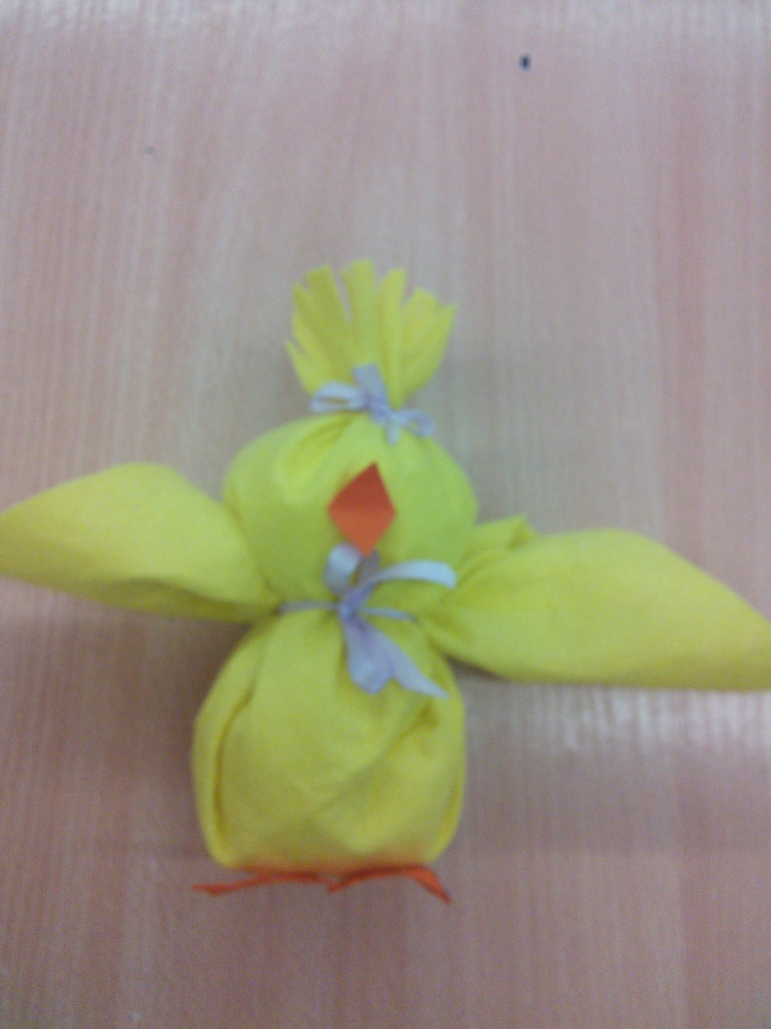
Приклеиваем глазки.
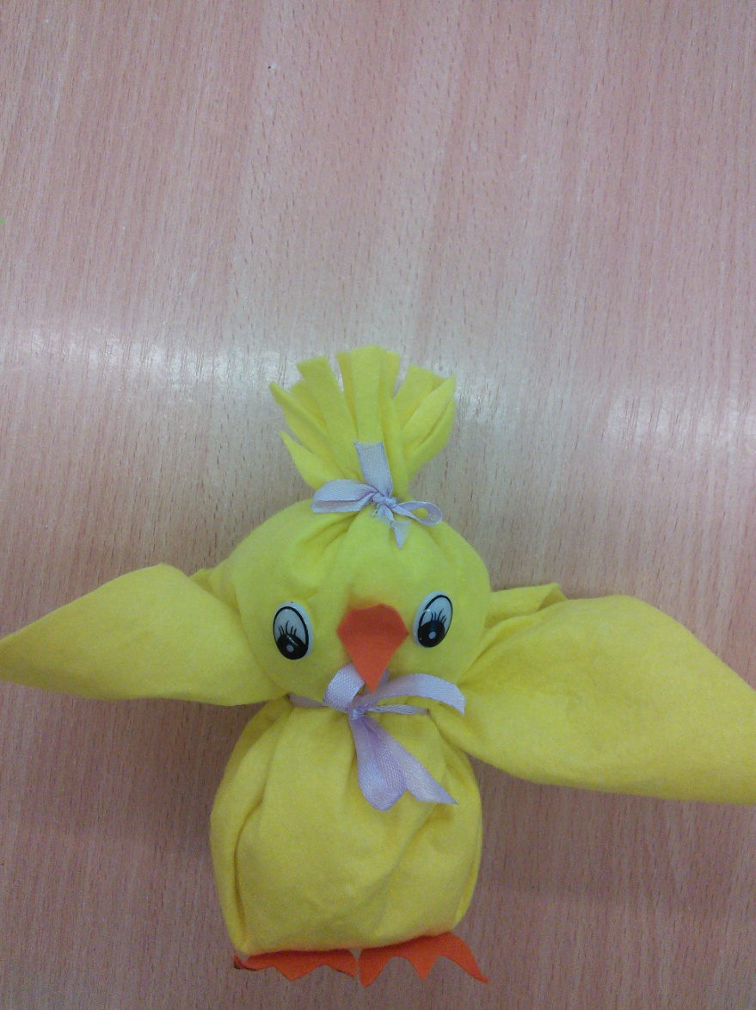
Наш цыплёнок готов!

